TexTricot Debugging List
TexTricot V3.2.1(revision_74→revision_75) 수정사항 (2020.01.31)
- Layer 오류 메시지 발생 현상 수정
파일명(위치) | GuideBar.cpp(705, 710)
설명 | Layer 버튼을 클릭할 때 textEdit 객체에 Focusing 하지 않도록 변경

- Capture 결과 왜곡 현상 수정
파일명(위치) | capture.cpp(198), capture.cpp(199), capture.cpp(204)
설명 | 1. capFileSaveDIB 함수를 이용하여 비디오 프레임을 bmp 이미지 파일로 임시저장  2. 저장 된 이미지를 Load하여 Image 객체에 출력  3. 임시저장한 bmp 이미지 파일 삭제

- Capture Window Resize시 비디오 영상 잘리는 현상 수정
파일명(위치) | capture.cpp(168), capture.cpp(177)
설명 | 1. SetWindowPos 함수에서 비디오 환경설정 이후 사용자가 선택한 해상도로 hWndC 크기 변경  2. capPreviewScale로 출력되는 비디오 크기 고정

- 비디오 영상 모드 일 때 저장 및 복사 기능 사용 불가 하도록 변경
파일명(위치) | capture.cpp(54), capture.cpp(1410)
설명 | 1. video mode와 capture mode를 구별하는 flag 추가  2. mode flag에 따라 비디오 영상 모드 일 때 저장 및 복사 기능 막아둠

- 비디오 영상 아래로 Scroll bar 숨는 현상
파일명(위치) | capture.cpp(106), capture.cpp(108)
설명 | 1. hwnd Parent를 this에서 ImageScrollBox로 수정  2. 윈도우 뿌려주는 위치 영점으로 변경(0, 0)

- 이미지 로드 이후 Capture 시 Load 했던 이미지가 보이는 현상 수정
파일명(위치) | capture.cpp(200)
설명 | 캡쳐 후 RestoreImage() : 이미지 복원을 Image->Repaint() : 이미지 다시 그리기로 수정

- Simulation 이미지 저장 안 되는 현상 수정
파일명(위치) | Simulation_F.cpp(927), Viewer(93)
설명 | TTexpiaImage 객체로 파일 저장하는 방식에서 Timage로 파일 저장하도록 변경

TexTricot V3.4(V3.2.1→V3.4) 수정사항 (2020.02.11)
- UI 신규 추가
파일명(위치) | Design.dfm
설명 | 1. Component 위치 조정  2. cbLayer7, cbRepeatLayer7, cbBar7, cbRepeatBar7 추가  3. Enabled, Checked 조건 추가  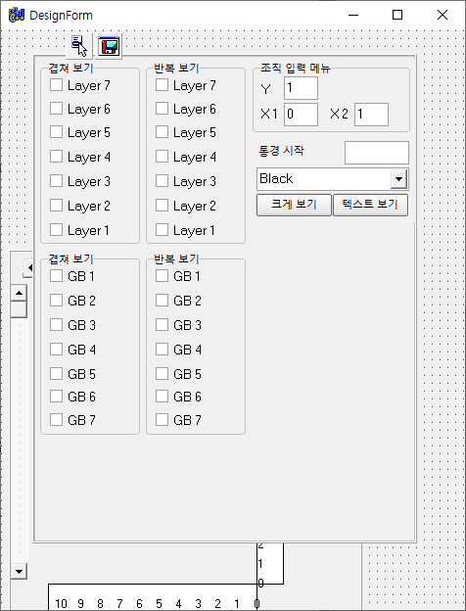

파일명(위치) | Editor.dfm
설명 | lbL7, edHorzData7, memoHorzData7, ApplyRzBitBtn 추가  memoHorzData7에서 Enter 입력 시 SetTex 동작 구현  Control+A(단축키) 입력 시 메모 전체 내용 선택]  Apply 버튼으로 모든 코스 적용, 기존 Enter Key로 적용하던 방식 제거  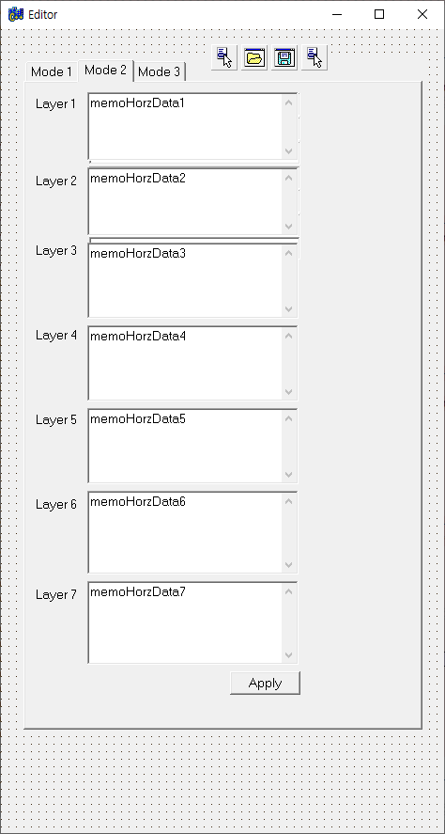  tsL7추가 – lb3C7, lb3Total7, lb3TT7, sbEL7, lb3D7, lb3T7, ELButton7, cbEL7, ELMemo7 추가  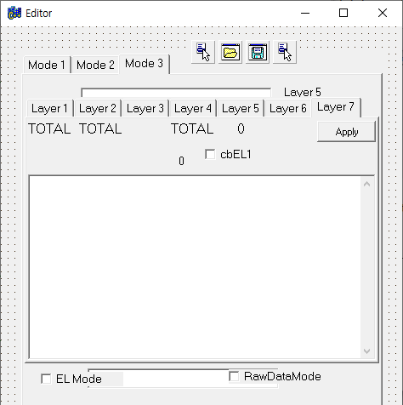

- Memo 컴포넌트 뒤로 Edit 컴포넌트 나타나는 현상
파일명(위치) | Editor.dfm
설명 | edHorzData1~7 Visible 속성을 false로 변경

- 설계창 단축키 구현
파일명(위치) | Design.cpp(1667)
설명 | Control + N (새 파일 생성), Control + O (파일 열기)

- 가이드바창 편의성 구현
파일명(위치) | GuideBar.cpp(439), GuideBar.cpp(1315)
설명 | 1. 기존 Enter키 사용 시 두 칸 아래로 Focus 옮겨지던 현상 한 칸 아래로 옮겨지도록 수정  2. sgThreadingDbClick() 시 edThreadingInput으로 Focusing 하도록 추가

- InputMode3DataForm 이 EditorForm 아래로 깔리는 현상
파일명(위치) | Editor.cpp(777)
설명 | SetWindowPos(InputMode3DataForm->Handle,HWND_TOPMOST,0,0,InputMode3DataForm->Width,InputMode3DataForm->Height,SWP_SHOWWINDOW);  SetWindowPos 속성을 사용하여 윈도우를 최상위로 올림

- Mode3 Apply 버튼 눌려서 Up 안 되는 현상
파일명(위치) | Editor.dfm
설명 | sbEL1~7 버튼을 TSpeedButton -> RzBitBtn 으로 변경

- 작지 가로 폼 Layer 7 적용
파일명(위치) | HiddenPrintData_F
설명 | 작지 폼을 이미지로 배경에 깔아 둔 뒤 label 값을 일정한 위치에 뿌려주는 방식으로 구현  위치 변경 및 라벨 추가

- InputMode3DataForm의 Edit 버튼이 Layer6 부터 적용 안 되는 현상
파일명(위치) | TInputMode3DataForm.cpp(112)
설명 | GetMemo() 에서 case 5, case 6에 대한 동작 구현 완료

- InputMode3DataForm을 다시 열 때 체크박스를 해제했다가 다시 클릭해야 함
파일명(위치) | TInputMode3DataForm.cpp(185)
설명 | InputMode3DataForm이 닫힐 때 EditorForm의 ELMode 체크박스 해제

- ELMode2 입력 편의성 구현
파일명(위치) | Editor.cpp(1821)
설명 | memoHorzData1~7을 선택하고 control + A 키가 눌리면 메모 전체 선택되도록 함
파일명(위치) | Editor.cpp(1890)
설명 | ApplyRzBitBtn 버튼을 클릭하면 입력 된 실코스가 모든 레이어에 적용 되도록 수정

- 사용하는 Bar 수 만큼 Editor 창의 Layer를 활성화
파일명(위치) | Main_F.cpp
설명 | Main 창의 Bar 개수를 변경 시킬 때, Editor 창의 Layer Component를 Enabled 또는 Visible 속성 변경

- ELMode3 총 코스 수와 현재 코스 수가 동일할 경우에만 Apply 버튼 활성화
파일명(위치) | Editor.cpp
설명 | Mode2의 Memo 창의 내용이 변경 될 때마다 총 코스 수와 현재 코스 수가 동일 할 때만 Apply 할 수 있도록 변경  - Mode2 에도 적용이 됨 확인

- Course Data 출력 폼 변경 건
파일명(위치) | HiddenPrintData_F.cpp
설명 | 기존 TextOutA 방식에서 TQRRichText 객체를 사용하도록 변경

- 프린트 미리보기 창을 닫더라도 Print 설정창이 닫히지 않도록 수정
파일명(위치) | PrintingForm.cpp
설명 | PreviewModal() 이 아닌 Preview()를 사용하면 미리보기창 위로 PrintForm이 올라오는 문제 발생 됨.  PrintingForm의 Visible 속성을 변경하는 방식으로 구현

TexTricot V4.1(V3.4→4.0/1) 수정사항 (2020.04.03)
- Palette – DIB256Palette 디자인 변경
파일명(위치) | DIB256s
설명 | 팔레트 배경 및 크기, ColorChip Outline 변경

- 전체적인 UI 변경
파일명(위치) | 전체 폼(dfm 파일)
설명 | 기본 컴포넌트에서 디자인 적용을 위해 Raize 컴포넌트로 변경함.  Component 색상 및 디자인 변경, Flat 효과 적용

- 메인 메뉴의 코스 수를 변경하면 Editor Mode3의 총 코스 수도 바뀌도록 수정
파일명(위치) | Main.cpp(538-544)
설명 | 메인 메뉴의 코스 수가 입력 될 때 Editor 의 총 코스 수 Label의 Caption도 변경 해주도록 변경.

- ELMode3의 ELMode 수식 입력창 한글 적용 완료
파일명(위치) | Tdw 파일 변경
설명 | 언어 적용을 위해 Tdw 파일에 String table 추가 완료

- Layer 모드를 GBMode로 설정한 후 바 개수 추가하면 Layer Index가 밀림
파일명(위치) | GuideBar.cpp
설명 | Layer Mode(Layer / GB)에 따라 LayerNum이 서로 반대가 되도록 수정

- 시스템 버전 라벨 변경(About창 / Simulation 창) (V3.2.1->V4.1)
파일명(위치) | Define.h
설명 | VERSION 변경  #ifdef IDS_UPLOAD ->4.1  #else ->4.0 VERSION 정보 변경

- 가이드바 설정 창에서 통경 시작 Edit에 데이터를 입력하면 바로 조직도에 적용되도록 수정
파일명(위치) | GuideBar.cpp
설명 | Edit 객체의 KeyPress 이벤트에 통경 시작 적용하는 함수 적용

- 프로그램의 모든 창에서 단축키(생성[Ctrl+N]/열기[Ctrl+O]) 적용
파일명(위치) | Main.cpp
설명 | TMenuItem의 Short Cut Property에 단축키 적용

- 실 설계 에서 이동/복사/반복 기능 사용 불가
파일명(위치) | YarnDesign.dfm
설명 | 실 설계 창의 작업 구역 아이콘을 활성화 시킴.

- 실 설계창의 Spin Edit 모두 키보드로 수치 입력 가능하도록 변경 / 입력 된 수치 범위 체크 가능하도록 함
파일명(위치) | YarnDesign_F.cpp(4921-4933)
설명 | seKeyPress 함수 추가  키 이벤트가 발생할 때마다 Spin Edit의 Min, Max 의 범위에서 벗어나지 않는지 비교

- 현재 프로그램에서 설정 된 바 개수와 다른 Layer 수를 가지는 파일 오픈 시 Editor 창의 Layer 활성화 상태 변경
파일명(위치) | Main.cpp
설명 | 파일을 Load 한 후 Maindata.bar 변수를 변경하는 Code 추가

- 프린트 미리보기 창 실행 시 다른 창들이 위로 올라오지 않도록 변경
파일명(위치) | PrintingForm.cpp(947-957)
설명 | DoDisableWindow()  CmpReportShowModal()  EnableTaskWindows()  DisableTaskWindows()  CompositeReport에는 PreviewModal Method가 없어서 열려 있는 Form이 앞으로 뜨는 현상이 발생했다.  따라서 활성화되어있는 Window를 찾아서 꺼주고 PrintForm이 닫히면 다시 활성화시켜준다 - kisub

- String Grid에 데이터를 입력할 수 있도록 수정 (Yarn List / Guide Bar)
파일명(위치) | YarnList.cpp / GuideBar.cpp
설명 | Edit 객체를 추가하여 String Grid의 Cell을 Double 클릭 하였을 때 Edit 객체의 Visible 속성을 변경하여 나타나게 하고 입력한 데이터가 String Grid 에 적용되도록 수정(부광섬유 요청사항)

- 코스 설정의 위로 올림 데이터를 O로 변경하고 실행 버튼을 클릭하면 조직도에 적용 되도록 변경
파일명(위치) | GuideBar.cpp(1454-1484)
설명 | 조직도의 tex 정보를 읽어 온 후 state 변수에 상태(지나가는 상태인지 걸려있는 상태인지)를 입력(최대 5000코스)  걸려있는 상태라면 오른쪽에서 왼쪽으로 가는 중인지 왼쪽에서 오른쪽으로 가는 상태인지를 파악하여 Ko의 데이터를 설정해준다.

- 파일 탐색기에서 드라이브 위치 변경 안되던 현상 수정
파일명(위치) | FileManager.dfm
설명 | ComboBox Change 이벤트 추가

- 원가자료 프린트 폼이 표를 가리지 않도록 변경(Label Background Color White -> Transparent)
파일명(위치) | HiddenPrintData.cpp
설명 | 프로그램에 설정된 글꼴에 따라 원가 자료 프린트 폼의 표가 왜곡 되는 현상이 발생, Label의 배경 색상을 투명하게 변경하여 표를 가리지 않도록 변경하였다.

- 실 색상 수 정수로 받아오도록 수정
파일명(위치) | BaseYarnDesign_F.dfm
설명 | 기존 방식은 RzSpinEdit에 입력한 수치가 float 형식까지 받아와서 색상 수를 설정하는데 Error가 발생하였다.  색상 수는 무조건 정수만 입력 받아야 하므로 데이터 타입을 Integer로 변경하였다.

- Font 변경
파일명(위치) | 모든 cpp 파일의 SetFont 함수
설명 | 윈도우 업데이트에 따라 동일한 폰트 사이즈에서 영어와 한글의 폰트 크기 차이가 발생, 이 차이를 없애기 위해서 SetSmallFont 함수에서 글씨 크기를 조정하기 때문에 새로 추가된 객체에 대해서 Font size를 조정해 주었다.

- Yarn 의 종류를 변경하였을 때 실 설계 화면에 적용이 안 되는 현상
파일명(위치) | YarnUnit_F.cpp(105)
설명 | 선택 된 radio 버튼을 지정해주는 Code 상에서 객체의 Class가 TRadioButton 이었던 것을 TRzradioButton으로 변경

TexTricot V4.1(revision 5->6) (2020.04.27)
- Capture 후 Grid 설정을 한 뒤 점을 이동하면 잔상이 남는 현상
파일명(위치) | Capture.cpp(199-225)
설명 | 영상을 이미지로 저장 한 파일을 비트맵 그래픽 객체에 BitBlt 함수로 가져온 후 그것을 Image에 Repaint 해주는 방식으로 변경.  이유는 불분명하지만 TImage에 바로 bmp 파일을 Load 시켰을 때의 Canvas Handle과 TGrapic에 BitBlt로 파일을 Load시켰을 때 Canvas Handle이 동일하지 않은 듯.

- ColorLibrary의 위치를 변경을 해도 항상 일정한 위치에서 열림
파일명(위치) | ColorLibrary_F.cpp(660-661)
설명 | 폼의 위치를 픽셀 단위로 고정을 해두었는데, 해상도 변경에 따라 Load 되는 폼의 위치가 Palette 위에 나타났기 때문에 항상 위치를 변경 해 주어야 하는 불편함이 있던 것을 개선하였다.

- 원가자료 저장 안 되는 현상
파일명(위치) | Cost.cpp
설명 | 원가자료를 입력하고 저장 버튼을 눌렀을 때 자료가 저장이 되지 않고 프린트 자료에도 적용이 안 되는 현상이 발생.  기존에는 Edit 개체에서 Enter키를 입력하였을 떼만 자료가 저장이 되도록 구현이 되어있었음. 저장 버튼을 클릭하였을 때 모든 데이터를 저장하는 방식으로 변경

- 설계창 전체보기 화면에서 Scroll Bar 연속 클릭 시 데이터 손상되는 현상
파일명(위치) | DesignViewForm
설명 | Scrollbar 삭제

- 설계창 전체보기 화면에서 이미지 저장 안되는 현상 수정
파일명(위치) | DesignViewForm(pmdmSaveClick 함수 수정)
설명 | HDC에 화면 데이터를 저장하고 이를 BitBlt로 비트맵 그래픽으로 변경하여 TImage에 Load 시킨 후 저장하는 방식으로 변경.  윈도우 API가 변경 되면서 TexpiaImage Object의 SaveToFile 함수가 정상적으로 동작하지 않음.

- Guide Bar 표 입력 방식 변경
파일명(위치) | GuideBar.cpp
설명 | 데이터 입력 후 Enter 입력 시 Edit 객체에 다음 데이터가 Load 되도록 변경  방향키로 Edit 객체 움직일 수 있도록 변경  바 선택 버튼 클릭 시(Layer 변경) Edit 객체 보이지 않도록 변경

- 조직 설계창 크기 문제
파일명(위치) | Design.cpp
설명 | Layer – L / GuideBar – GB로 표기하여 폼 크기를 조절  노트북 등 해상도가 낮은 화면에서도 잘리지 않고 보이도록 수정  (너무 화면이 작거나 해상도가 낮은 PC는 해상도 조정을 통해 화면 크기를 조정하는 방식 권장)

- 가이드 바 창의 Layer ComboBox가 바 선택에 따라 정상적으로 적용 되도록 수정
파일명(위치) | GuideBar.cpp
설명 | 폼이 처음 Load 될 때 현재 설정 된 Layer Number가 적용 되도록 변경,  Layer Index 순서 올바르게 적용되도록 변경

- 시뮬레이션 Color Library Load 가 안 되는 현상
파일명(위치) | Palette.cpp
설명 | Color Book 선택 객체를 Radio Button에서 Speed Button으로 변경  기존 Speed Button의 Down 플래그와 Radio Button의 Checked 플래그가 적용되는 시점이 동일하지 않아서 조건문 실행이 호환되지 않았기 때문.

- 실 목록 창을 켜 둔 상태에서 다른 파일 Open 시 목록 업데이트 되도록 변경
파일명(위치) | Main.cpp(823)
설명 | 파일 오픈 시 실 목록 창 Repaint 하도록 수정

- 설계 중 Editor 창 Open시 TabPage가 Mode3으로만 열리며 ELMode 입력창이 나타나는 현상
파일명(위치) | Editor.cpp(1650-1663)
설명 | ELMode를 체크하는 부분 주석 처리

- 실 설계창의 환원 버튼이 Disable 되어 사용하지 못하는 현상
파일명(위치) | YarnDesign.dfm
설명 | Disabled 되어있던 버튼 활성화  직전 작업 내용까지만 환원 가능

- 시뮬레이션 배경색이 변경되지 않는 현상
파일명(위치) | Simulation.cpp(319)
설명 | 팔레트에서 선택된 색을 배경색 변수에 넣어주는 코드 작성

- 시뮬레이션 배경색 변경 후 다른 파일 Open 시 배경색 변경되지 않는 현상
파일명(위치) | Simulation.cpp(905)
설명 | 파일에 저장되어 있는 시뮬레이션 배경색 변수(sd.c)를 현재 배경색 변수(sd.simBGColor)에 넣어주는 코드 작성

